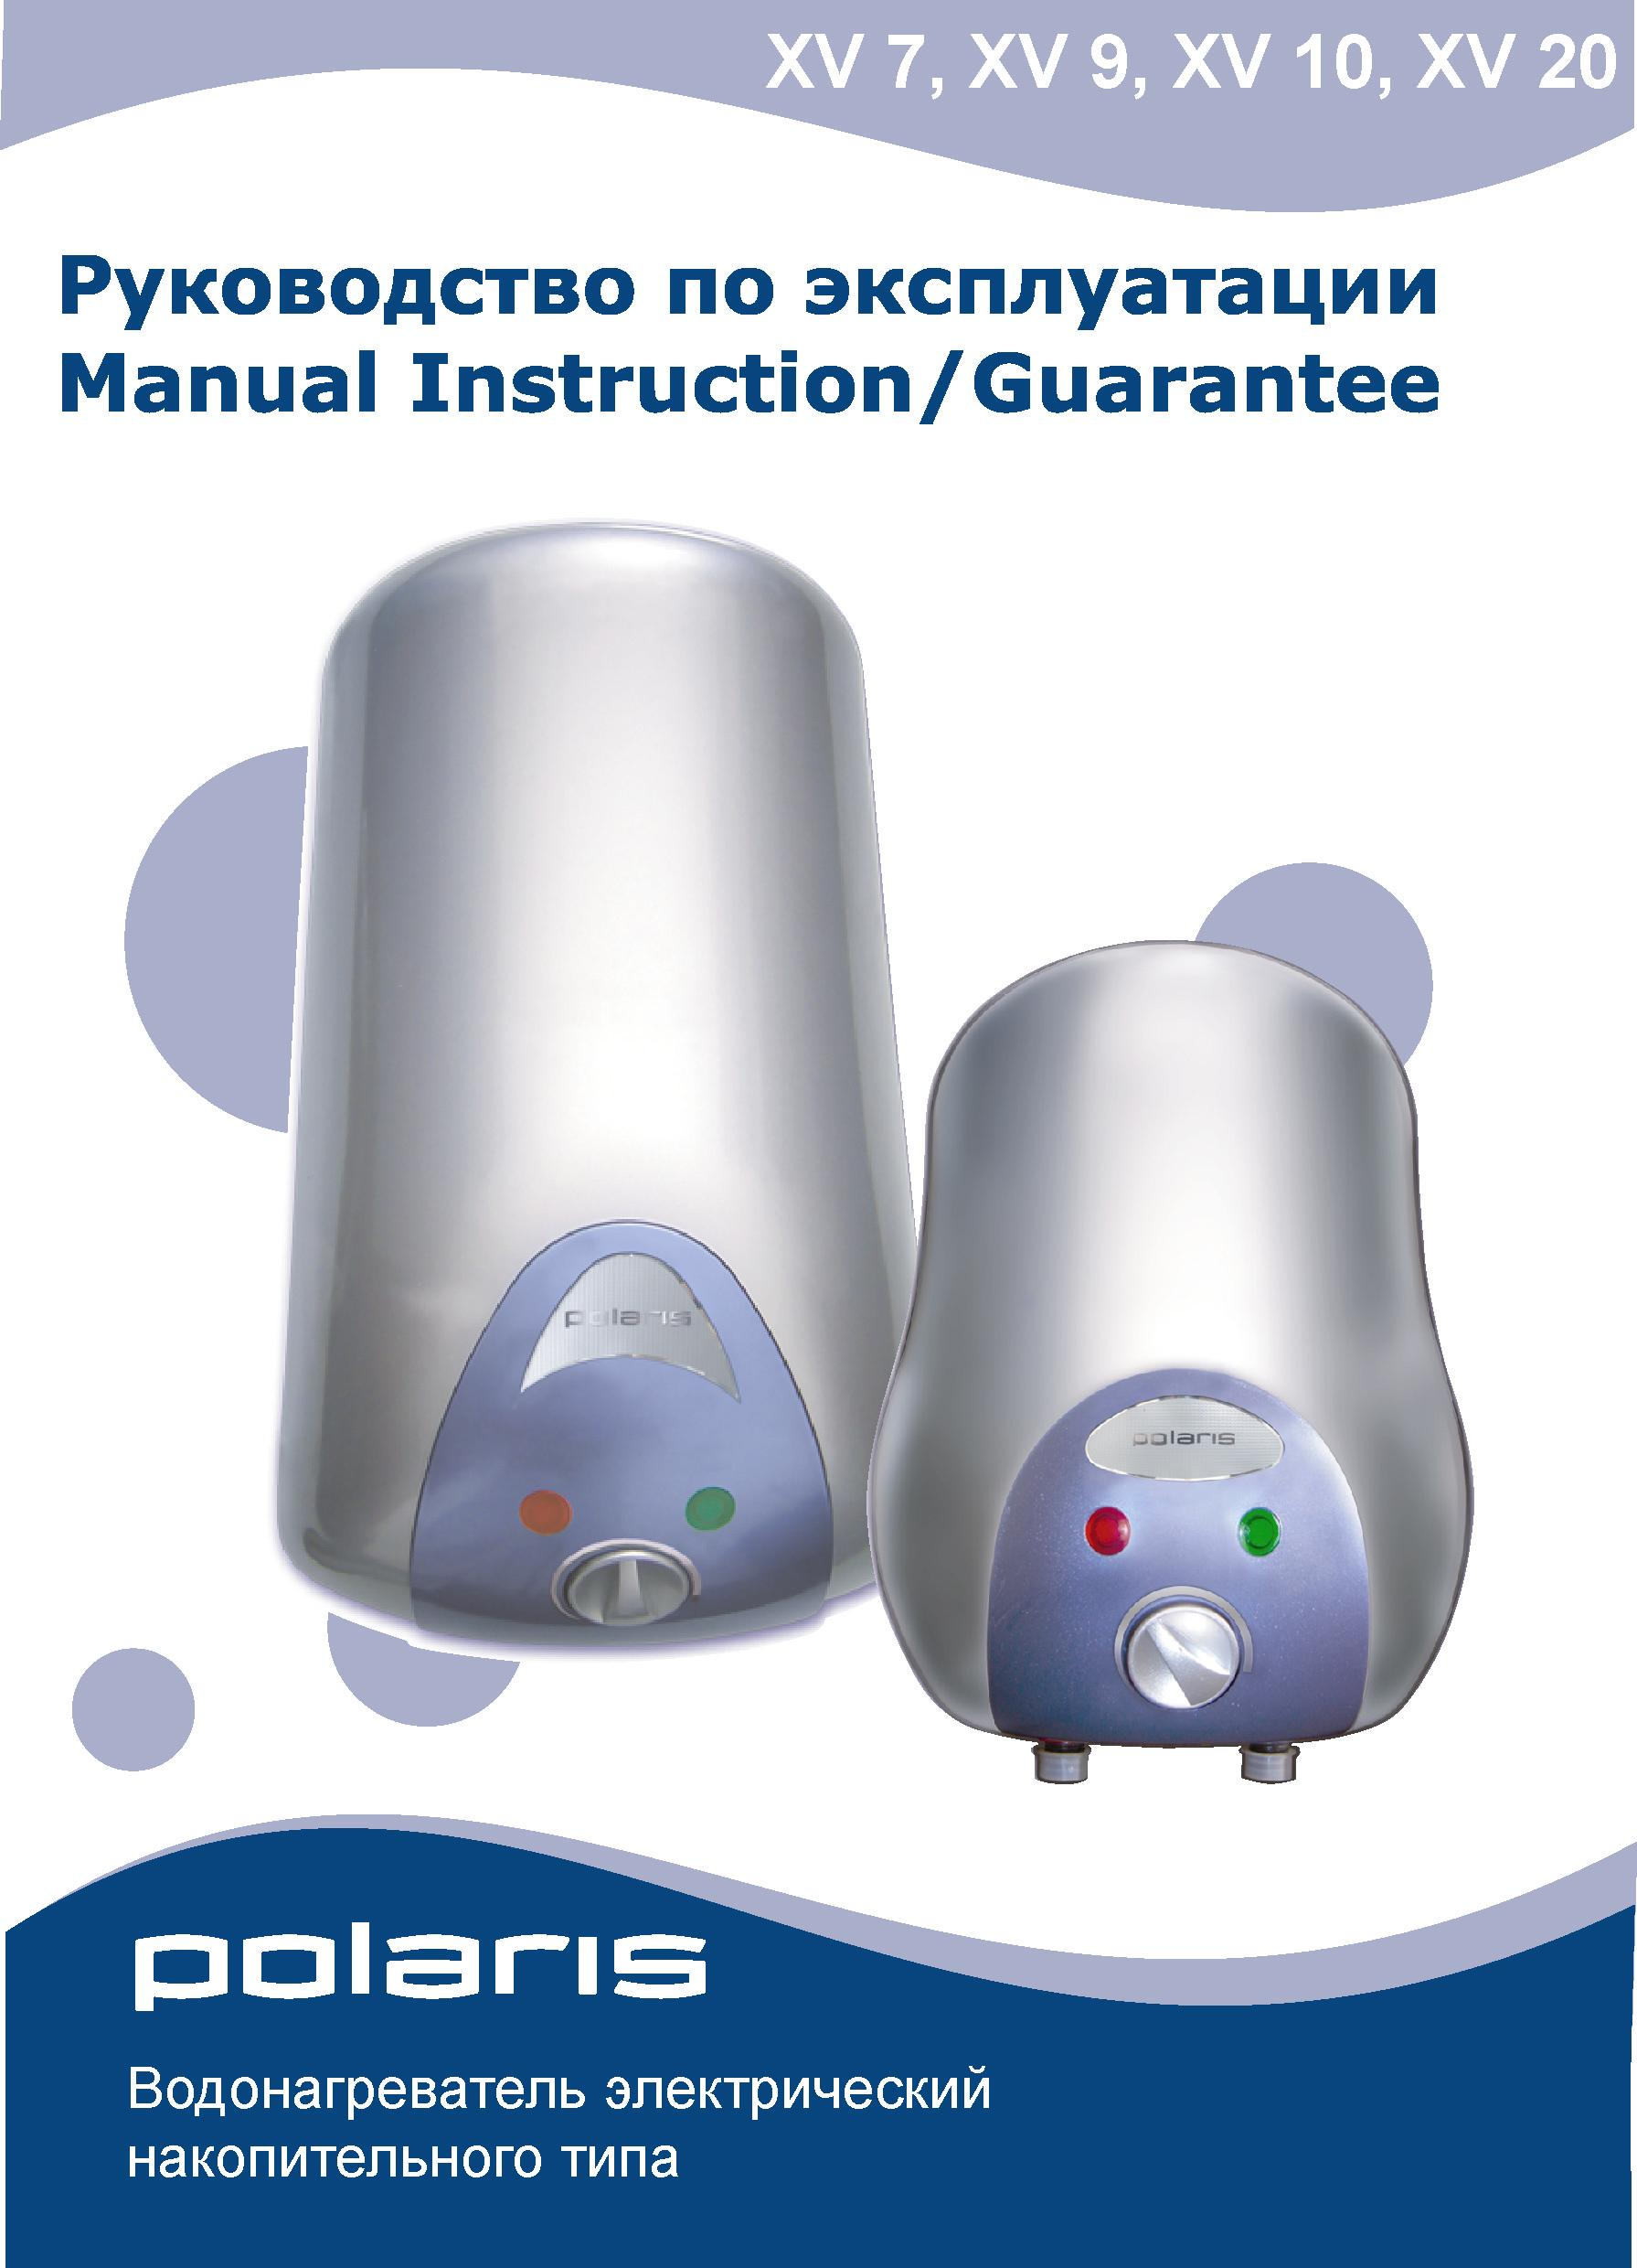

Водонагреватель электрический накопительного типа
POLARIS
Серия XV

1. Назначение и область применения
- Электрический накопительный водонагреватель предназначен для обеспечения горячего водоснабжения квартир, дач, бань и других бытовых помещений.
- Многолетний опыт производства по европейским стандартам, использование современных материалов, новых конструкций и технологий гарантируют надежность в эксплуатации и долговечность водонагревателя.
- Водонагреватель может быть подключен на входе воды в помещение, что позволит обеспечить подачу горячей воды сразу в несколько мест отбора (на кухню, в ванную комнату и т.п.)

2. Техническое описание
♦ водонагреватели защищены от коррозии дополнительным покрытием из эмали и магниевым анодом;
♦ бак из стали выдерживает давление до 8 атмосфер;
♦ оптимальная геометрия бака, снижающая механическое воздействие давления и препятствующая отслаиванию эмалевого покрытия.
♦ теплоизоляция из высокоплотного пенополиуретана обеспечивает минимальные теплопотери;
♦ все модели поставляются с предохранительным клапаном, контрольной лампочкой, индикатором температур, терморегулятором и двухполюсным термостатом.

Во время работы бак водонагревателя постоянно находится под давлением сети холодной воды. Воду нагревает находящийся в нижней части котла нагревательный элемент. При потреблении горячей воды, холодная вода, поступающая в нижнюю часть котла, вытесняет нагретую воду через трубку в верхней части котла в распределительную сеть горячей воды. Во время нагревания горит сигнальная лампа. При достижении заданной температуры термостат отключает нагревательный элемент от электросети. Индикатор температуры показывает приблизительную температуру на данный момент времени в баке. При снижении температуры водонагреватель автоматически включается.

СХЕМА ВОДОНАГРЕВАТЕЛЯ

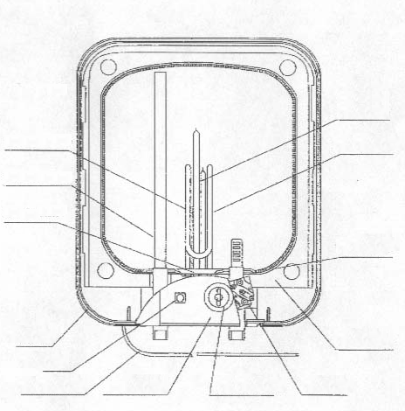
Датчик термостата
Нагревательный элемент термостата
Слой теплоизоляции термостата
Магниевый анод
Термостат
Выносной терморегулятор
Сигнальная лампочка термостата
Корпус
Трубка забора горячей воды термостата
Уплотнительная прокладка термостата
Трубка подачи холодной воды
Сетевой кабель
Панель управления

Труба для горячей воды

3. Технические характеристики
Проверка предохранительного устройства

Модель/  Характеристики | XV 7 | XV 9 | XV 10 | XV 20
Объем, л | 7 | 9 | 10 | 20
Габаритные размеры, мм:  A  B  C  D | 270  350  240  241 | 270  402  243  293 | 266  438  235  331 | 313  520  298  390
Потребление электроэнергии, кВт/24 | ≤ 0,5 | ≤ 0,5 | ≤ 0,5 | ≤ 0,5
Напряжение, В/Гц | 220-230/50 | 220-230/50 | 220-230/50 | 220-230/50
Потребляемая мощность, кВт | 1.5 | 1.5 | 1.5 | 1.5
Рабочее давление, бар | 6 | 6 | 6 | 6
Степень защиты, IP | 24 | 24 | 24 | 24
Время нагрева от 20ºС до 65ºС, мин. | 20 | 25 | 25 | 50
Толщина изоляционного материала, мм | 15 | 15 | 15 | 15

4. Монтаж
Проверка предохранительного устройства
Монтаж прибора производит покупатель за свой счет.
Компания «POLARIS» не несет ответственности за неполадки, вызванные неверной установкой и пренебрежительным отношением к рекомендациям данного руководства, а именно:
1) Электрическое подсоединение должно выполняться в соответствии с правилами раздела «4.3. Электрическое подсоединение».
2) Предохранительный клапан, входящий в комплект поставки, нельзя заглушать или заменять.
3) Установку рекомендуется производить с помощью специалистов, имеющих необходимую квалификацию.

Чтобы уменьшить потери тепла по длине труб, аппарат следует устанавливать как можно ближе к месту потребления горячей воды. Для облегчения ухода за аппаратом следует оставить место для свободного доступа к электрическим частям (примерно 0,5 м). Кроме того, рекомендуется устанавливать водонагреватель на расстоянии 20-25 см от потолка и прилегающих стен.

4.1. Крепление водонагревателя к стене
Крюки для крепления к стене должны выдерживать вес, троекратно превышающий вес нагревателя, заполненного водой. Для водонагревателей малого объема предусмотрены следующие варианты крепления:

- Просверлите 4 отверстия диаметром 8мм и глубиной не менее 50мм как показано на схеме;

- Установите дюбеля, входящие в комплект поставки;
- Завинтите шурупы, входящие в комплект поставки;
- Навесьте водонагреватель за крепежные отверстия в задней стенке;
- Убедитесь, что водонагреватель надежно закреплен в вертикальном положении

4.2. Подсоединение к системе водоснабжения

ВНИМАНИЕ: Для входа воды используйте трубы с синей маркировкой, для выхода - с красной маркировкой.

Подсоединяемые к водонагревателю шланги и соединения должны выдерживать рабочее давление и температуру не ниже 80°C.
4.2.1. Стандартное подсоединение
При стандартном подсоединении водонагреватель работает под давлением, определяемым давлением в магистрали.

Запорный вентиль
Розетка
Заземление
Холодная вода (1/2”)
Горячая вода (1/2”)
Запорный вентиль
Предохранительный клапан
Бак
Теплоизоляция
Редуктор
(при необходимости)

Подсоединение входной трубы водонагревателя к системе водоснабжения осуществляется через предохранительный клапан, входящий в комплект поставки.
Для удобства обслуживания, при подсоединении к системе водоснабжения, рекомендуется между входной трубой водонагревателя и предохранительным клапаном добавить тройниковый отвод, к которому подсоединить кран для слива воды из водонагревателя (во избежание случайных открываний лучше, если он будет открываться при помощи специального ключа).
Во избежание поломки при завинчивании предохранительного клапана не применяйте больших усилий.
Предохранительный клапан выполняет две функции:
- пропускает воду только в одном направлении
(является обратным клапаном).
- при давлении выше 8 атм. стравливает воду через отверстие сбоку.
(откалиброван на 8 атм.).
Появление капель воды из отверстия предохранительного клапана во время нагрева воды является естественным процессом и связано с расширением воды в баке при нагревании. Отверстие клапана советуем подсоединить гибкой отводной трубкой к системе слива.
Ни в коем случае нельзя закрывать отверстие клапана!
Если давление воды в магистрали превышает 5 атм., следует после водяного счетчика поставить редуктор давления.

4.3. Электрическое подсоединение
Электропитание подводится непосредственно к клеммам термостата с помощью кабеля расчетного сечения (например, трехжильным медным кабелем 3х1,5 мм²), при этом обязательно заземление. Заземляющий провод подсоединяется к клемме с символом .
У водонагревателей малого объема сетевой провод входит в комплект.
Правильное выполнение заземления играет решающую роль для надежной работы и длительного срока службы аппарата. Поэтому это является основным условием действительности гарантии.
Для отключения нагревателя от сети следует использовать двухполюсный выключатель (желательно автомат) с расстоянием между разомкнутыми контактами не менее 3 мм.
Удостоверьтесь в том, что напряжение в сети соответствует значению, указанному на шильдике нагревателя.

5. Включение и работа

5.1. Ввод в действие
Непосредственно перед включением заполните водонагреватель, открыв вентиль магистрали холодного водоснабжения и кран горячей воды для вытеснения воздуха. После заполнения водонагревателя закройте кран горячей воды, осмотрите аппарат и убедитесь, что он не протекает. Включите водонагреватель.
Регулирующий термостат контролирует работу аппарата. Сигнальная лампа должна оставаться включенной только в фазе нагрева.
В режиме нагрева горит лампочка-индикатор.
Перед каждым последующим включением убедитесь, что водонагреватель заполнен водой, открыв кран горячей воды и убедившись, что вода течет.

5.2. Регулировка температуры
Для термостата, максимальная установка по температуре лежит в пределах от 20 до 75°С.
Температуру можно регулировать, вращая ручку, соединенную с термостатом.
Рекомендуем установить регулятор на 55⁰⁻ 60⁰С это примерно 75% от максимума. В этом случае аппарат работает в экономичном режиме, значительно снижается скорость образования накипи. Установка термостата на 60⁰С повышает производительность бойлера.

5.3. Отключение на зиму
Если аппарат не будет использоваться в течение зимнего периода (например, на даче), то во избежание замерзания воды в водонагревателе следует слить всю воду из аппарата. Для этого перекрыть кран в магистрали холодного водоснабжения, открыть кран на выходной трубе аппарата и слить воду из входной трубки (отвинтив предохранительный клапан или открыв кран тройникового отвода).

6. Техническое обслуживание и ремонт

Текущий ремонт и техническое обслуживание рекомендуется выполнять специалистам, имеющим необходимую квалификацию.

Перед проведением любой операции по ремонту или обслуживанию отключите прибор от электрической сети!

6.1. Регулярное обслуживание
Чтобы обеспечить долгую службу нагревателя, рекомендуется удалять накипь с нагревательного элемента примерно раз в 2 года (сроки зависят от жесткости воды).
Накипь можно осторожно соскребать с демонтированного нагревательного элемента, чтобы не повредить его защитную поверхность, либо обрабатывать нагревательный элемент веществами, предназначенными для удаления накипи.
Магниевый анод необходимо заменять каждые 1-2 года (по мере изнашивания при уменьшении до трети от первоначального объема). Для этого следует вынуть фланец нагревательного элемента и отвинтить магниевый анод.

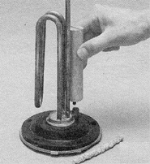

6.2. При срабатывании двухполюсного защитного устройства
В случае перегрева воды термический предохранитель, расположенный в корпусе термостата (в соответствии с нормами C.E.I.) разрывает электрическую цепь со стороны обоих подводов к нагревательному элементу. В этом случае следует определить причину перегрева и произвести ручной перезапуск термостата, нажав кнопку перезапуска, расположенную на термостате или, в случае неисправности, заменить термостат.

6.3. Полезные советы
6.3.1. Прежде, чем вызывать мастера по первому подозрению в неисправности, проверьте сначала, не является ли причиной отказа в работе отсутствие света или воды.
6.3.2. Если из кранов не течет горячая вода, проверьте сначала, отвечает ли подсоединение к водоснабжению и электрической сети требованиям, изложенным в соответствующих разделах данного руководства. Проверьте надежность контактов между клеммами и соответствующими зажимами термостата. Если всё в порядке, значит, могло сработать двухполюсное защитное устройство (см. предыдущий раздел).
6.3.3. Перед тем, как производить любые действия по уходу, ремонту или очистке, отключите нагреватель от электросети и водоснабжения.
6.3.4. Если не включается лампочка-индикатор, а аппарат нагревает воду, проверьте исправность лампочки.
6.3.5. Если предохранительный клапан снабжен ручкой для слива воды из водонагревателя, то рекомендуем во избежание засорения хотя бы один раз в месяц промывать предохранительный клапан. Для этого надо поднять ручку несколько раз.
6.3.6. Не рекомендуется снимать накипь с внутренней поверхности бака, т.к. слой накипи является надежной защитой бака от коррозии.

7. Гарантийный срок на бак – 3 года.

8. Срок службы:
Установленный производителем в порядке п.2 ст.5 Федерального Закона РФ «О защите прав потребителей» срок службы для нагревателей воды накопительного типа равен 5 (пять) лет, для комплектующих равен 2 (два) года, при условии, что изделие используется в строгом соответствии с настоящей инструкцией по эксплуатации и применимыми техническими стандартами. Просьба не путать срок службы с гарантийным сроком. Использование неочищенной воды снижает срок службы водонагревателей.

По истечении срока службы, изделие считается непригодным для использования по прямому основному (или функциональному) назначению и подлежит утилизации в соответствии с действующим законодательством.

Производитель:
Texton Corporation LLC - ООО "Текстон Корпорэйшн"
1201 Market Street, Wilmington de.19801, State of Delaware, USA
1201 Маркет Стрит, Вилмингтон 19801, штат Делавэр, США

Прибор прошел обязательную сертификацию.




ГАРАНТИЙНОЕ ОБЯЗАТЕЛЬСТВО

Водонагреватель электрический накопительного типа Серия XV
Настоящая гарантия предоставляется изготовителем в дополнение к правам потребителя, установленным действующим законодательством Российской Федерации, и ни в коей мере не ограничивает их.
Настоящая гарантия действует:

- на бак водонагревателя 3 года от даты приобретения изделия, при условии правильной эксплуатации прибора*.
* под правильной эксплуатацией подразумевается проведение обязательного ежегодного технического обслуживания.
- на электрические и электронные компоненты – 1 год.

и подразумевает гарантийное обслуживание изделия в случае обнаружения дефектов, связанных с материалами и производством. В этом случае потребитель имеет право, среди прочего, на бесплатный ремонт изделия. Настоящая гарантия действительна при соблюдении следующих условий:

- Изделие должно быть приобретено только на территории России, причем исключительно для личных бытовых нужд. Изделие должно использоваться в строгом соответствии с инструкцией по эксплуатации с соблюдением правил и требований по безопасности.
- Обязанности изготовителя по настоящей гарантии исполняются на территории России продавцами – уполномоченными дилерами изготовителя и официальными обслуживающими (сервис) центрами. Настоящая гарантия не распространяется на изделия, приобретенные у неуполномоченных изготовителем продавцов, которые самостоятельно отвечают перед потребителем в соответствии с российским законодательством.
- Настоящая гарантия не распространяется на дефекты изделия, возникшие в результате:
  - Химического, механического или иного воздействия, попадания посторонних предметов во внутрь изделия;
  - Неправильной эксплуатации, заключающейся в использовании изделия не по его прямому назначению, а также установки и эксплуатации изделия с нарушением правил и требований техники безопасности;
  - Износа деталей c ограниченным сроком использования;
  - Износа деталей, связанного с нарушением условий регулярного обслуживания;
  - Ремонта изделия, произведенного лицами или фирмами, не являющимися авторизованными сервисными центрами*;
- Настоящая гарантия действительна по предъявлении вместе с оригиналом настоящего талона, оригиналом товарного чека, выданного продавцом, и изделия, в котором обнаружены дефекты.
- Настоящая гарантия действительна только для изделий, используемых для личных бытовых нужд, и не распространяется на изделия, которые используются для коммерческих, промышленных или профессиональных целей.

По всем вопросам гарантийного обслуживания изделий POLARIS обращайтесь к ближайшему официальному продавцу POLARIS.

* Адреса авторизованных обслуживающих центров на сайте Компании: www.polar.ru

